İZMİR İLİ, KARŞIYAKA İLÇESİ,
ÖRNEKKÖY MAHALLESİ,
26722 ADA 1 PARSEL
1/1000 ÖLÇEKLİ UYGULAMA İMAR
PLANI DEĞİŞİKLİĞİ AÇIKLAMA RAPORU
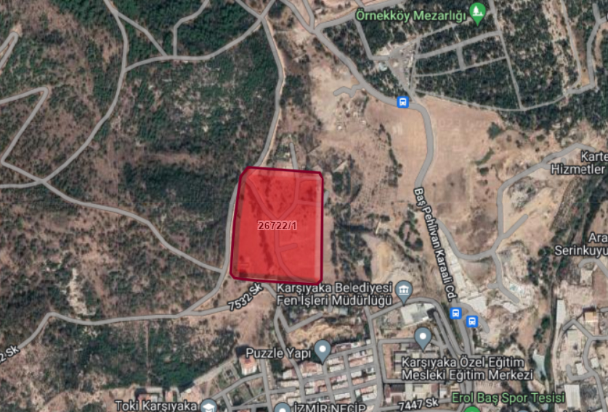

İÇİNDEKİLER
1. PLANLAMA ALANI MEVCUT DURUM ANALİZİ 3
1.1. Coğrafi Konumu ve Ulaşım Bağlantıları 3
1.2. Planlama Alanının Tanıtımı 4
1.2.1. Planlama Alanının Konumu ve Uydu Görüntüleri 4
1.3 Planlama Alanı Ulaşım Analizi 5
1.4. Plan Değişikliğine Konu Parselin Mülkiyet Bilgisi 5
2. PLAN DEĞİŞİKLİĞİNE KONU PARSELİN MERİ İMAR PLANLARINDAKİ DURUMU 6
2.1. 07.07.2022 Tarihinde Onaylı 1/100.000 ve 1/25.000 Ölçekli Çevre Düzeni Planındaki Durumu 6
2.2. 27/03/2019 Tarihinde Onaylı 1/5000 Nazım İmar Planındaki Durumu 8
2.3. 12/03/2008 Tarihinde Onaylı 1/1000 Uygulama İmar Planındaki Durumu 8
2.4. 07.07.2022 Tarihinde Onaylı 1/5.000 Ölçekli Nazım İmar Planı ve 1/1.000 ölçekli Uygulama İmar Planı Değişikliğindeki Durumu 9
3. 1/1.000 ÖLÇEKLİ UYGULAMA İMAR PLANI DEĞİŞİKLİĞİ KARARLARI VE GEREKÇELERİ 11
EKLER 13

1. PLANLAMA ALANI MEVCUT DURUM ANALİZİ

1.1. Coğrafi Konumu ve Ulaşım Bağlantıları

Planlama alanı; İzmir’in kuzeyinde bulunan Karşıyaka İlçesi, Örnekköy mahallesinde yer almaktadır. Karşıyaka İlçesi; Yamanlar Dağ Grubu'nun güney yamaçlarını da içine almakta olup doğusunda Bornova, güneyinde İzmir Körfezi, batısında Çiğli ve kuzeyinde Menemen ilçesi bulunmaktadır. İlçenin, İzmir Körfezine 12 km. kıyısı bulunmaktadır. İzmir İl merkezine yaklaşık 20 km. Çiğli ilçesine ise 7 km. uzaklıktadır. Karşıyaka İlçesinin nüfusu 2019 yılı verilerine göre 349.290 kişidir.

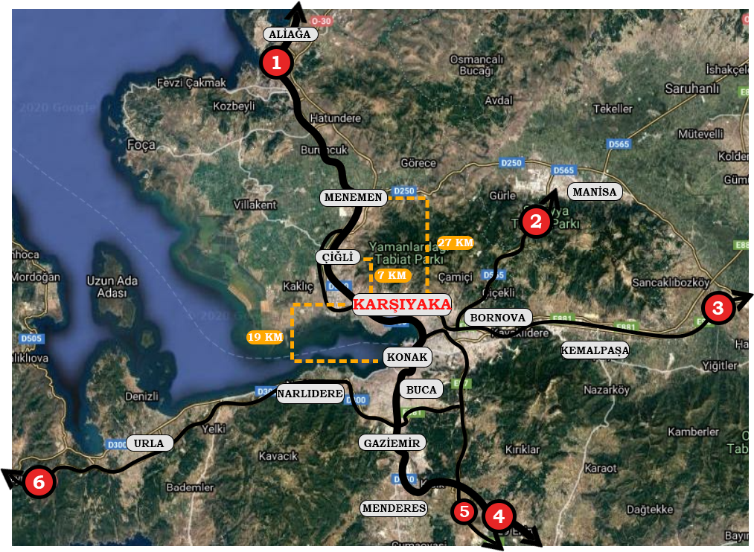
Harita 1.
Harita 1’de, 1 numaralı yol Dikili’ye; 2 Numaralı Yol Manisa’ya; 3 Numaralı Yol Uşak’a, 4 ve 5 Numaralı Yol Aydın’a ve 6 Numaralı yol ise Çeşme ve Urla yönüne doğru gitmektedir.

1.2. Planlama Alanının Tanıtımı

1.2.1. Planlama Alanının Konumu ve Uydu Görüntüleri

Planlama alanı Karşıyaka İlçesi, Örnekköy mahallesi 26722 ada 1 parseli kapsamaktadır. Çiğli merkeze 4.2 km, Bayraklı merkeze 7.7 km ve Karşıyaka merkeze ise yaklaşık olarak 6 km mesafededir. Planlama alanının bulunduğu ilçe sınırları içerisinde, üniversite eğitim alanı bulunmamakta olup çevresindeki Çiğli ilçe sınırları içerisindeki İzmir Katip Çelebi Üniversitesine 13 km, Bornova ilçe sınırları içerisindeki Ege Üniversitesi kampüs alanına yaklaşık 15 km mesafededir.

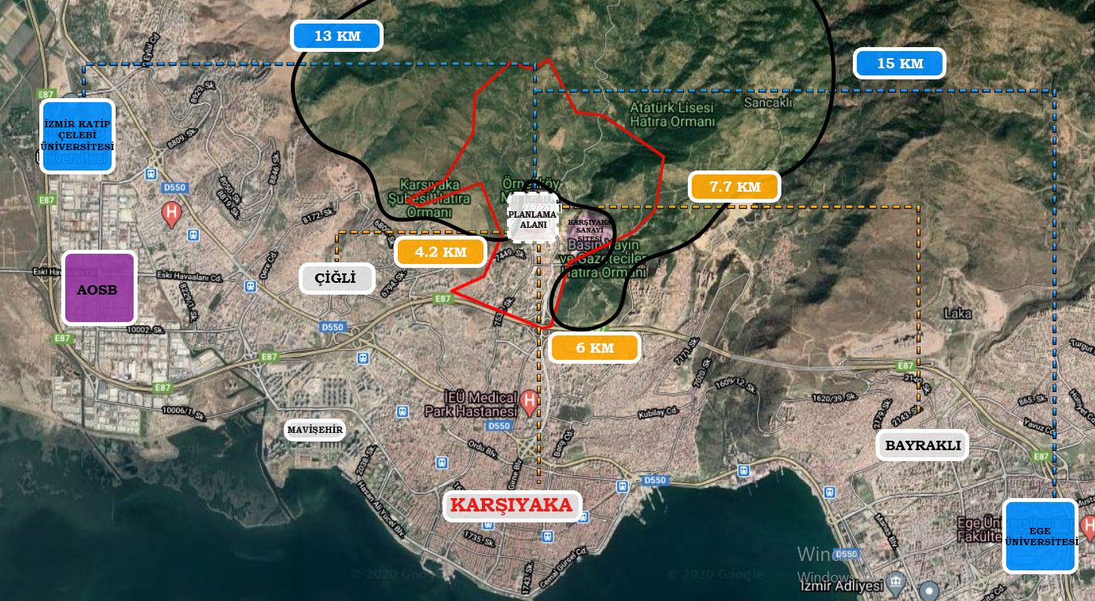
Harita 2.
Planlama alanının 13 km batısında İzmir Katip Çelebi Üniversitesi ve 15 km doğusunda Ege Üniversitesi Kampüs alanı yer almaktadır.

Planlama alanının etrafında Örnekköy Milli Parkı, Karşıyaka Şubesi Hatıra Ormanı ve Basın Yayın ve Gazeteciler Hatıra Ormanı bulunmakta olup etrafında yoğun yapılaşmış alanlar bulunmaktadır. Planlama alanını kapsayan bölgenin mevcuttaki üniversite alanına uzaklığı göz önünde bulundurulduğunda üniversite kampüs alanı eksikliği dikkat çekmektedir.

1.3 Planlama Alanı Ulaşım Analizi

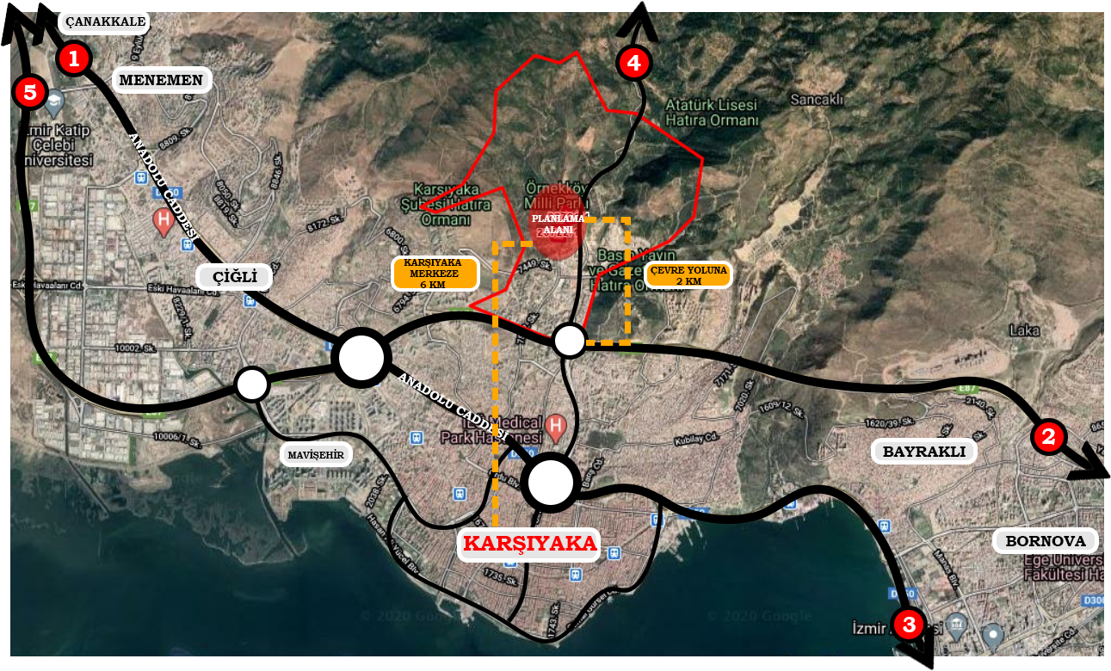
Harita 4.

Planlama alanının, güneybatısında Anadolu Caddesi (İzmir-Çanakkale Karayolu) bulunmaktadır. 1 Numaralı yol Menemen’e, 2 Numaralı Yol ise İzmir Çevre Yoludur ve Balçova’ya kadar devam etmektedir, 3 Numaralı yol ise İzmir Merkez’e (Konak), 4 Numaralı yol Manisa’ya gitmekte olup planlama alanını çevre yoluna ve Karşıyaka merkeze bağlayan yoldur, 5 Numaralı Yol ise Menemen’e ve Anadolu Caddesi’ne bağlanmakta olup Çanakkale İline kadar devam etmektedir (Harita 4).

Planlama alanına, 4 numaralı yol ile ulaşım sağlanmakta olup çevre yoluna 2 km (2 numaralı yol), Karşıyaka merkeze ise 6 km mesafededir. Alana, çevre illerden de ulaşım sağlanabilmekte olup 5 numaralı yol Aliağa ve Dikili İlçeleri üzerinden Çanakkale İline kadar devam etmektedir.

1.4. Plan Değişikliğine Konu Parselin Mülkiyet Bilgisi

Planlan değişikliği yapılan alan; Karşıyaka ilçesi, Örnekköy Mahallesinin kuzeyinde yer alan ve 40.972,01 m² büyüklüğündeki, mülkiyeti Maliye Hazinesine ait bulunan 26722 ada 1 numaralı parselin bulunduğu alanı kapsamaktadır.
İzmir Valiliği, Çevre ve Şehircilik İl Müdürlüğü tarafından Bakırçay Üniversitesi Rektörlüğüne verilen tahsis belgesinde; ‘‘Üniversite Rektörlüğünden (Strateji Geliştirme Daire Başkanlığı) alınan ilgili yazıda; Üniversiteniz tarafından kullanılan taşınmazların ihtiyaçlarına yeterli gelmediği belirtilerek Karşıyaka İlçesi, Örnekköy Mahallesinde bulunan ve tapunun 26721 ada 1 parsel numarasında 27.149,29 m yüzölçümlü taşınmaz ile 26722 ada 1 parsel numaralı 40.973,00 m² yüzölçümlü taşınmazların, Tıp Fakültesi, Sağlık Bilimleri Fakültesi ve yeni kurulacak olan Eczacılık Fakültesi ile Sağlık Temalı Tematik Teknokenti içinde barındıracak kampüs alanı olarak inşa edilmesi amacıyla, imar planının üniversite alanı olarak değiştirilmesi ile Üniversiteleri adına kesin tahsis işleminin yapılması talep edilmiştir.
Bunun üzerine konu Bakanlığımıza (Milli Emlak Genel Müdürlüğü) iletilmiş olup, cevaben alınan 09/07/2020 tarih ve E.117898 ve 10/07/2020 tarih ve E.144329 sayılı yazılarda İlimiz, Karşıyaka İlçesi, Örnekköy Mahallesinde bulunan ve tapunun 26721 ada 1 parsel 27.149,29 m² yüzölçümlü taşınmaz ve 26722 ada 1 parsel numaralı 40.973,00 m²
yüzölçümlü taşınmazların imar planının üniversite alanı olarak değiştirilmesi şartıyla ticari amaçla kullanılmaması, üçüncü kişilere ticari ya da gayri ticari amaçla kullandırılmaması/devredilmemesi, tahsisli idarenin ilgili mevzuatları ile belirlenen ve alınması zorunlu olan gelirler dışında her ne ad altında olursa olsun herhangi bir ücret alınmaması, bu hususlar dışında ticari amaca yönelik ünitelerin söz konusu ve zorunlu olması durumunda ise Hazine Taşınmazlarının İdaresi Hakkında Yönetmeliğin 67, 70 ve 73/A maddelerine göre işlem yapılması kaydıyla 1 Numaralı Cumhurbaşkanlığı Kararnamesinin 101 inci maddesinin birinci fıkrasının (ç) bendi ile 5018 sayılı Kanunun 47nci maddesi gereğince "Üniversite alanı (Tıp Fakültesi, Sağlık Bilimleri Fakültesi ve yeni kurulacak olan Eczacılık Fakültesi ile Sağlık Temalı Tematik Teknokenti içinde barındıracak kampüs) olarak kullanılmak üzere" Rektörlüğünüze 2 (iki) yıl süreli ön tahsisinin uygun görüldüğü bildirilmiştir.’’ denilmektedir.
Sonuç olarak; Söz konusu Bakırçay Üniversitesi Rektörlüğüne, mülkiyeti Maliye Hazinesine ait olan 26721 ada 1 parsel ve plan değişikliğine konu olan 26722 ada 1 parsellerin Üniversite Alanı(Tıp Fakültesi, Sağlık Bilimleri Fakültesi ve yeni kurulacak olan Eczacılık Fakültesi ile Sağlık Temalı Tematik Teknokenti içinde barındıracak kampüs) olarak kullanılmak üzere Bakırçay Üniversitesine 2 yıl süre ile ön tahsisi yapılmıştır. Planların onaylanmasına istinaden kesin tahsis işlemi yapılacaktır.

2. PLAN DEĞİŞİKLİĞİNE KONU PARSELİN MERİ İMAR PLANLARINDAKİ DURUMU

2.1. 07.07.2022 Tarihinde Onaylı 1/100.000 ve 1/25.000 Ölçekli Çevre Düzeni Planındaki Durumu
Çevre düzeni planları 26721 ada 1 nolu ve 26722 ada 1 nolu parselleri kapsamakta olup; çevresiyle bir bütün olarak düşünülerek, mevcut durum analizleri, alanın fiziki koşulları, yaşayacak nüfusun tüm ihtiyaçları gözetilerek, mülkiyet hakları, kamu yararı dikkate alınarak, planlama esasları ve şehircilik ilkeleri doğrultusunda ve uygulanabilirliği olacak nitelikte hazırlanmıştır.

Bu söz konusu planlar; Çevre, Şehircilik ve İklim Değişikliği bakanlığı tarafından 07.07.2022 tarihli ve 4110381 sayılı yazısı ile; İzmir İli, Karşıyaka İlçesi, Örnekköy Mahallesi, 26721 ada, 1 nolu parsel ile 26722 ada 1 parsele ilişkin alanda “Üniversite Alanı” amaçlı 1/100.000 Ölçekli Çevre Düzeni Planı Değişikliği, “Yüksek Öğretim Alanı” amaçlı 1/25.000 Ölçekli İzmir Büyükşehir Bütünü Çevre Düzeni Planı Değişikliği 3194 sayılı Kanunun 9. Maddesi kapsamında onaylanmıştır.
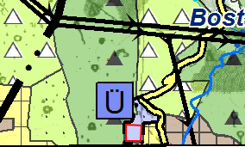
Harita 5. 1/100.000 Ölçekli Çevre Düzeni Planı’ndaki Yeri
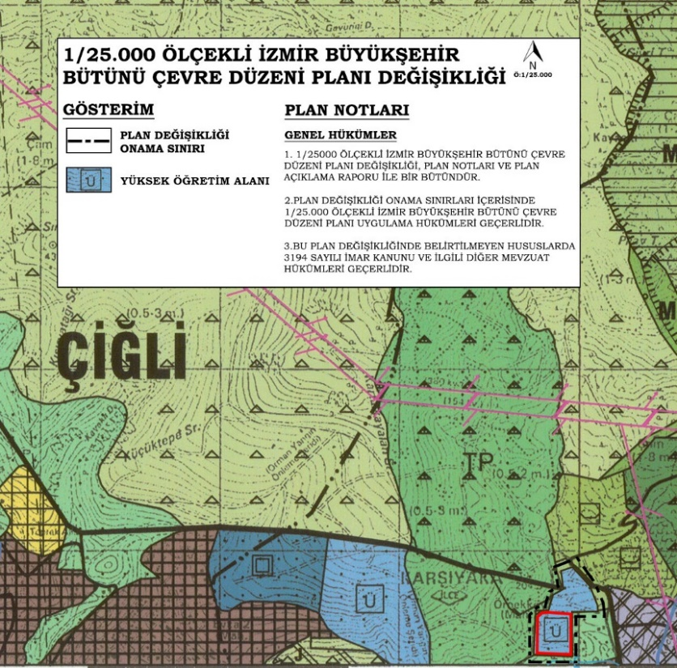
Harita 6. 1/25.000 Ölçekli Çevre Düzeni Planı’ndaki Yeri

2.2. 27/03/2019 Tarihinde Onaylı 1/5000 Nazım İmar Planındaki Durumu

Planlama alanını oluşturan 26721 ada 1 parselin ve 26722 ada 1 parselin tamamı; 27/03/2019 tarihinde Meclis Kararı ile uygun görülerek onaylanmış olan 1/5000 Ölçekli Karşıyaka 2. Etap Nazım İmar Planı kapsamında yapılan değişiklikle ‘‘Spor Alanı’’ olarak planlanmıştır .(Harita 1) Planda da görüleceği üzere parsellerin bitişiğinde yer alan alanların neredeyse tamamı “Rekreasyon Alanı” olarak planlandığı görülmektedir. Ayrıca planlama alanının güneyindeki 26722 ada 1 parselin kuzeyinde ayrılmış 17 metre genişliğindeki taşıt yolunun parselin batısından devam ederek güney yönüne doğru devam ettirildiği görülmektedir. 2019 yılında onaylanmış olan 1/5.000 ölçekli Nazım İmar Planında, herhangi bir Orman Sınırı da işlenmiş olmadığı anlaşılmaktadır.
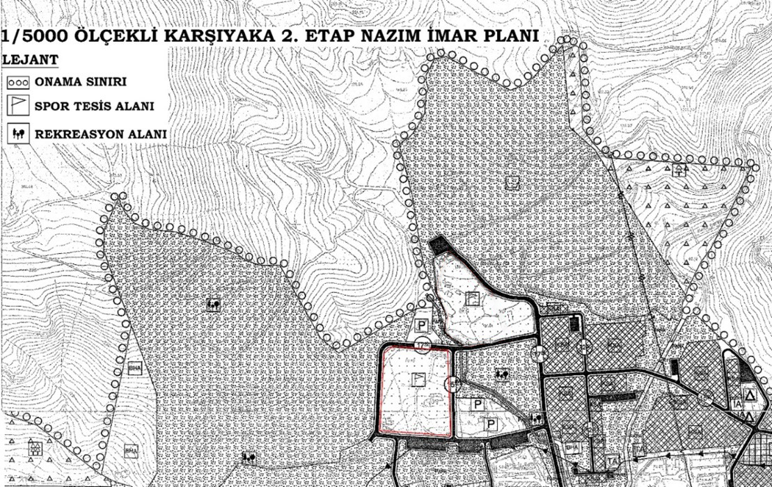
Harita7. 1/5000 Ölçekli Karşıyaka 2. Etap Nazım İmar Planı’ndaki Yeri

2.3. 12/03/2008 Tarihinde Onaylı 1/1000 Uygulama İmar Planındaki Durumu

Planlama Alanını kapsayacak şekilde 12/03/2008 Tarihinde onaylı 1/1000 Ölçekli İlave Uygulama İmar Planı bulunmaktadır.
Onaylı 1/1000 Uygulama İmar planına göre planlama alanındaki 26721 ada 1 parsel ve 26722 ada 1 parsel spor tesis alanı kullanımında kalmaktadır. Spor tesis alanında Emsal=1.5 yapılanma koşulu bulunmaktadır.(Harita 2)
1/1000 Onaylı Uygulama İmar Planında; herhangi bir Orman Vasfında Alan gösterilmemiş olup ayrıca planlama alanının güneyindeki 26722 ada 1 parselin kuzeyinde ayrılmış 17 metre genişliğindeki taşıt yolunun parselin batısından devam ederek güney yönüne doğru devam ettirildiği görülmektedir.

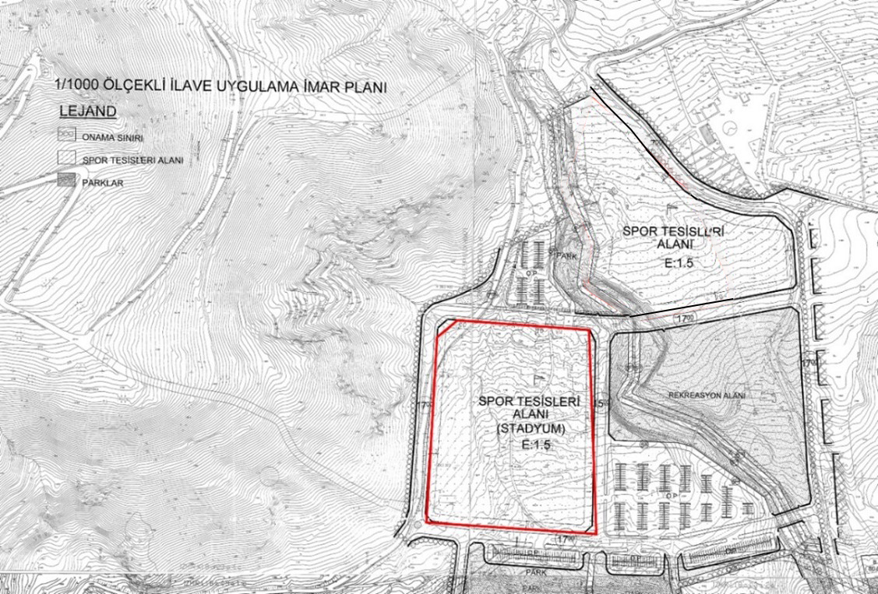
Harita8. 1/1000 Ölçekli İlave Uygulama İmar Planı’ndaki Yeri

2.4. 07.07.2022 Tarihinde Onaylı 1/5.000 Ölçekli Nazım İmar Planı ve 1/1.000 ölçekli Uygulama İmar Planı Değişikliğindeki Durumu

26721 ada, 1 nolu ve 26722 ada, 1 nolu parselleri kapsayan planlama alanı; mevcut onaylı imar planlarında Spor Tesisi Alanı olarak planlanmış olup bu kullanım alanı Mekansal Planlar Yapım Yönetmeliği uyarınca “Sosyal Altyapı Alanları” kapsamında bulunmaktadır. Plan değişikliği ile bu alanın kullanım amacı; yine “Sosyal Altyapı Alanları” kapsamında bulunan “Yüksek Öğretim Tesisi Alanı” ve bu alan kapsamında bulunan “Teknoloji Geliştirme Bölgesi” olarak değiştirilmiştir. Dolayısıyla; Bu yönde yapılan plan değişikliği Mekansal Planlar Yapım Yönetmeliğinin 26. Maddesinde belirtilen hükümlere uygun olarak yapılmıştır.
Plan Değişikliği Yapım sürecinde ilgili 14 adet Kurum/Kuruluşdan gerekli görüşler istenmiş ve bu görüşler doğrultusunda söz konusu plan değişiklikleri 07.07.2022 tarihinde Çevre, Şehircilik ve İklim Değişikliği Bakanlığınca 3194 sayılı Kanunun 9. Maddesi kapsamında onaylanmıştır.
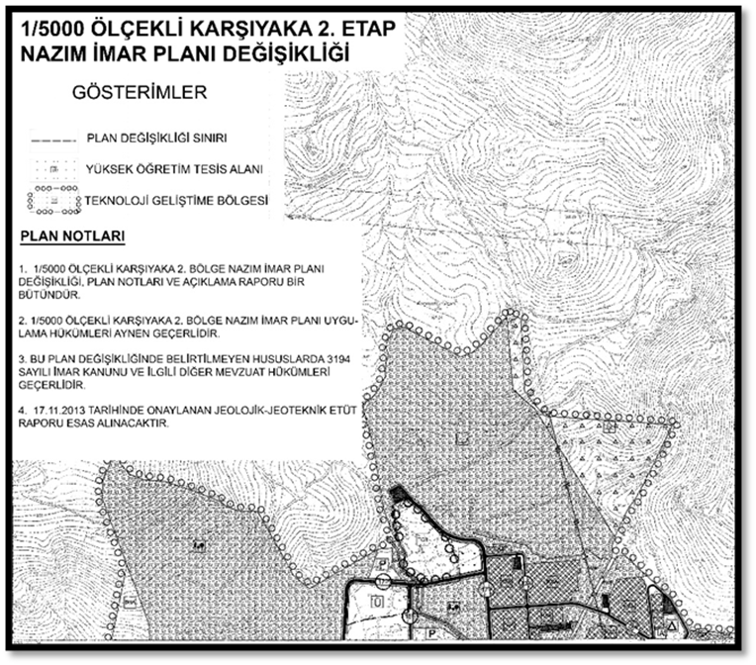
Harita 9. 07.07.2022 tarihinde onaylı 1/5.000 Ölçekli Nazım İmar Planı Değişikliği

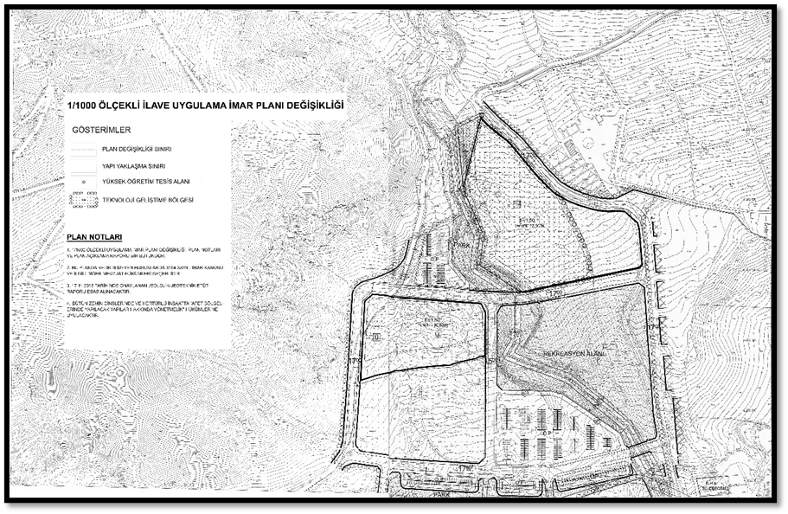
Harita 10. 07.07.2022 tarihinde onaylı 1/1.000 Ölçekli İlave Uygulama İmar Planı Değişikliği

3. 1/1.000 ÖLÇEKLİ UYGULAMA İMAR PLANI DEĞİŞİKLİĞİ KARARLARI VE GEREKÇELERİ
07.07.2022 tarihinde onaylanmış olan 1/1.000 ölçekli İlave Uygulama İmar Planı Değişikliği’nin askı süresi içerisinde, T.C Orman Genel Müdürlüğü, İzmir Orman Bölge Müdürlüğü’nün 13.10.2022 tarih ve E-76086698-754-5923402 sayılı yazılarıyla (Ek-2); İmar Planı Değişikliğine esas imar planı alanının, İzmir Karagöl Yeşilkuşak Projesi kapsamında tescil ve tahsis işlemleri devam eden 477897,88 m2’lik Devlet Ormanına(Örnekköy Çocuk Ormanı) isabet ettiği tespit edilmiş olduğu ve Devlet Ormanına isabet eden kısımların imar planı kapsamı dışında tutulması gerektiği bildirilmiş olup Devlet Ormanı sınırı koordinatlı (Ek-3) olarak iletilmiştir.
Söz konusu 07.07.2022 tarihinde onaylı İmar Planı Değişikliğinin planlama sürecinde; T.C Orman Genel Müdürlüğü, İzmir Orman Bölge Müdürlüğü’nün 01.04.2021 tarihli, 781372 sayılı yazısında (Ek-1); Bölge müdürlüğünce de uygun bulunan İnceleme Raporuna göre; İzmir İli, Karşıyaka İlçesi, Örnekköy Mahallesinde yer alan 26721 ada 1 parsel ve 26722 ada 1 parselleri kapsayan alanda ‘‘Üniversite Alanı’’ amaçlı hazırlanmış olan 1/25000 ölçekli Çevre Düzeni Planı, 1/5000 ölçekli Nazım İmar Planı ve 1/1000 ölçekli Uygulama İmar Planı Değişikliklerine konu İmar Planı alanının, 6831 sayılı Orman Kanunu’na göre Orman sınırları dışında kaldığı, aynı Kanunun 2/B maddesi ile Orman sınırları dışına çıkarılan yerlerden olmadığı, söz konusu parsellerde yapılacak İmar Planı Değişiklikleri hakkında kurumlarınca bir sakınca olmadığı şeklinde belirtilmiş olmasına rağmen askı süresi içerisinde yapılan söz konusu itiraz doğrultusunda söz konusu imar planı değişikliği yeniden değerlendirilmiştir.
T.C Orman Genel Müdürlüğü, İzmir Orman Bölge Müdürlüğü’nce iletilen Devlet Ormanı sınırı esas alınarak yapılan değerlendirmede, planlama alanının güneyinde kalan 26722 ada 1 parselin batısında ayrılmış olan 17 metre genişliğindeki taşıt yolunun ve kuzey batı yönünde yolun devamını oluşturan kısmının Devlet Orman sınırı içerisine girdiği tespit edilmiştir.
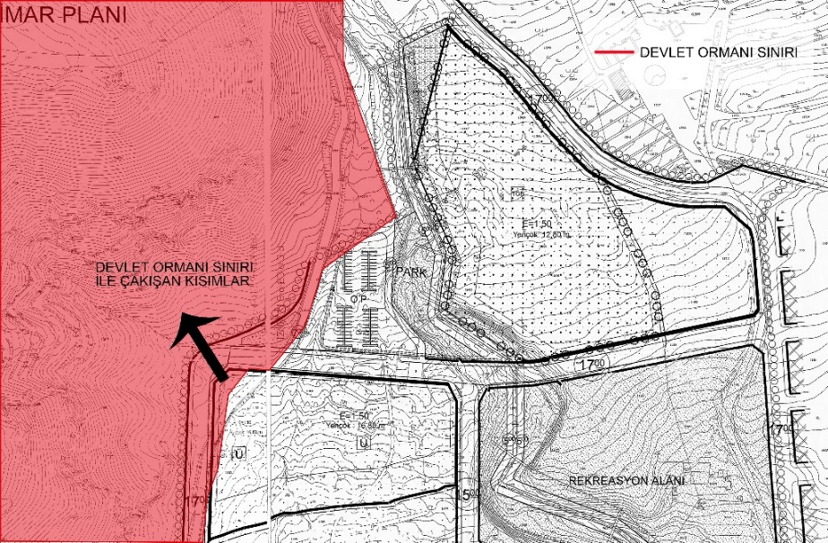
Harita 11. 07.07.2022 tarihinde onaylı 1/1.000 Ölçekli Uygulama İmar Planı Değişikliğinde Devlet Orman Sınırının Durumu
Söz konusu tespitler doğrultusunda hazırlanan 1/1000 ölçekli uygulama imar planı değişikliğinde; parselin kuzeyindeki 17 metre genişliğindeki taşıt yolu cul-de-sac ile bitirilmiş olup parselin batısındaki taşıt yolu orman sınırı içerisinde kaldığından plan sınırı dışında bırakılmıştır.
Bu alan kapsamında hazırlanan 1/1.000 ölçekli İlave Uygulama İmar Planı Değişikliğinde arazi kullanım tablosu aşağıda detaylandırılmıştır;

ARAZİ KULLANIM TABLOSU
KULLANIM AMACI | YÜZÖLÇÜMÜ (M²)
YÜKSEKÖĞRETİM ALANI | 15.189,96 m²
YOLLAR | 4.126,79 m²
TOPLAM ALAN | 19.406,75 m²

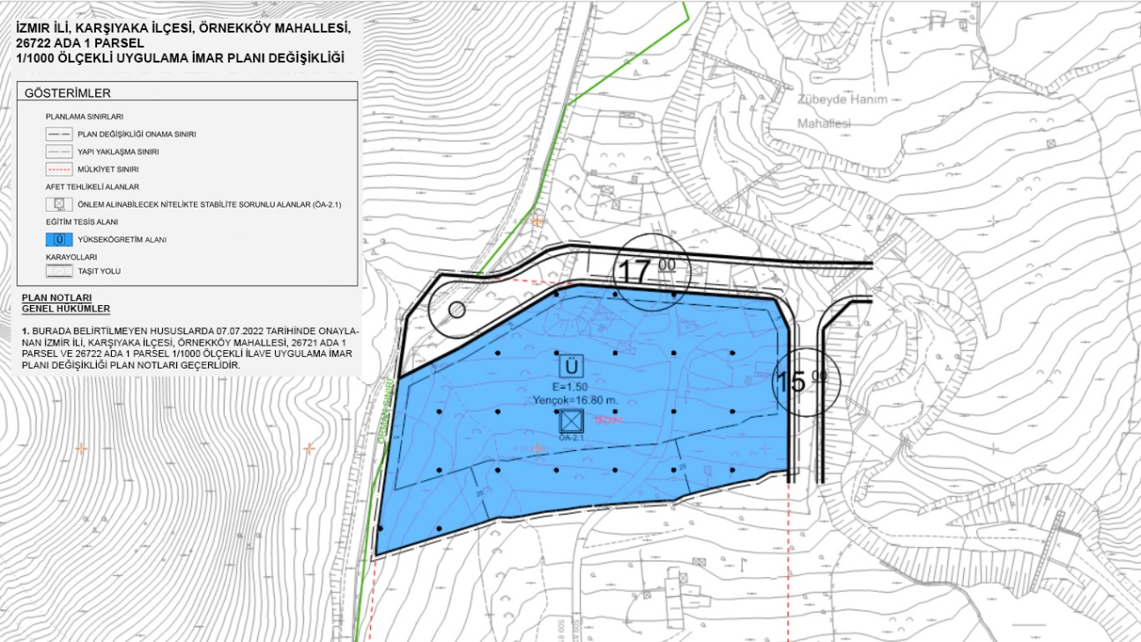
Harita 12. 1/1.000 Ölçekli İlave Uygulama İmar Planı Değişikliği

EKLER
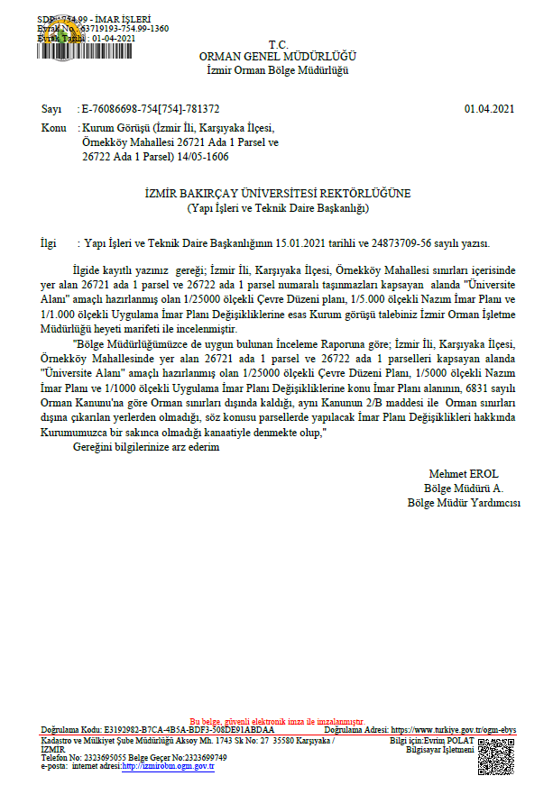
Ek 1: Orman Genel Müdürlüğü

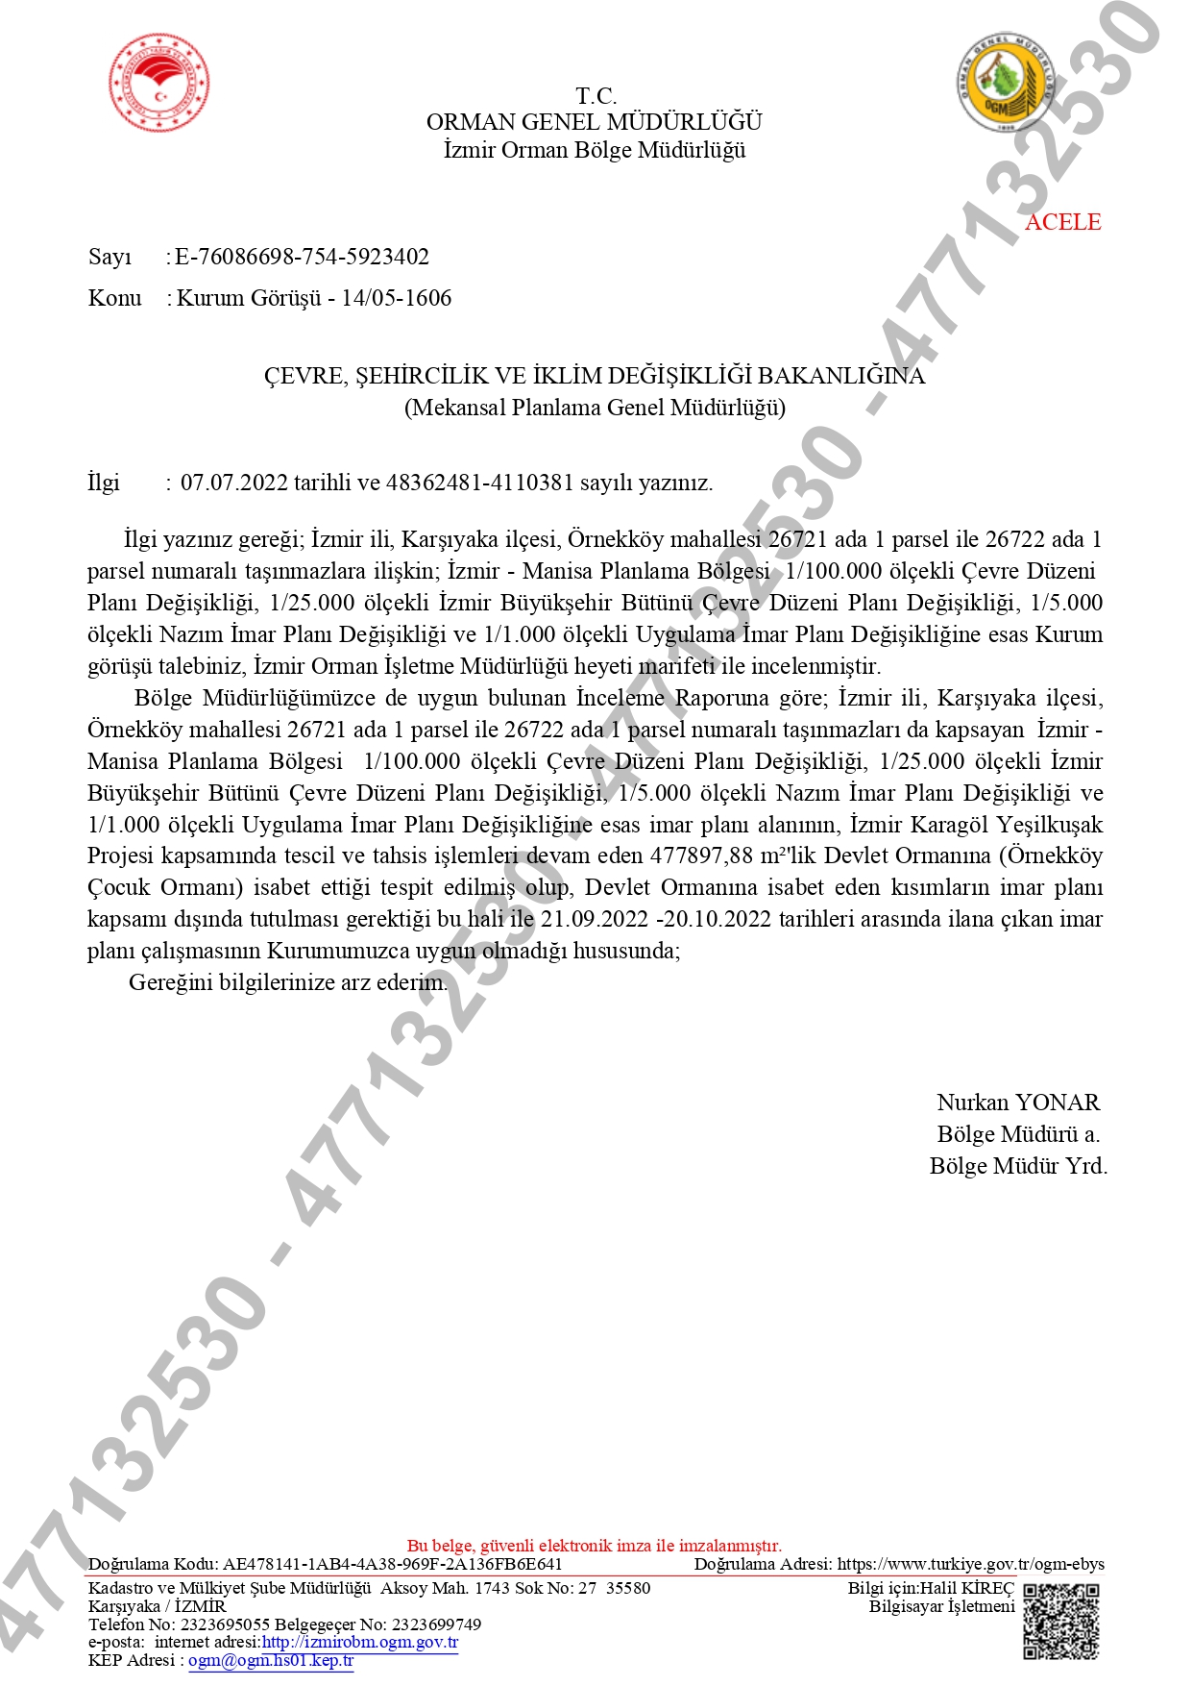
Ek 2: Orman Genel Müdürlüğü itiraz yazısı

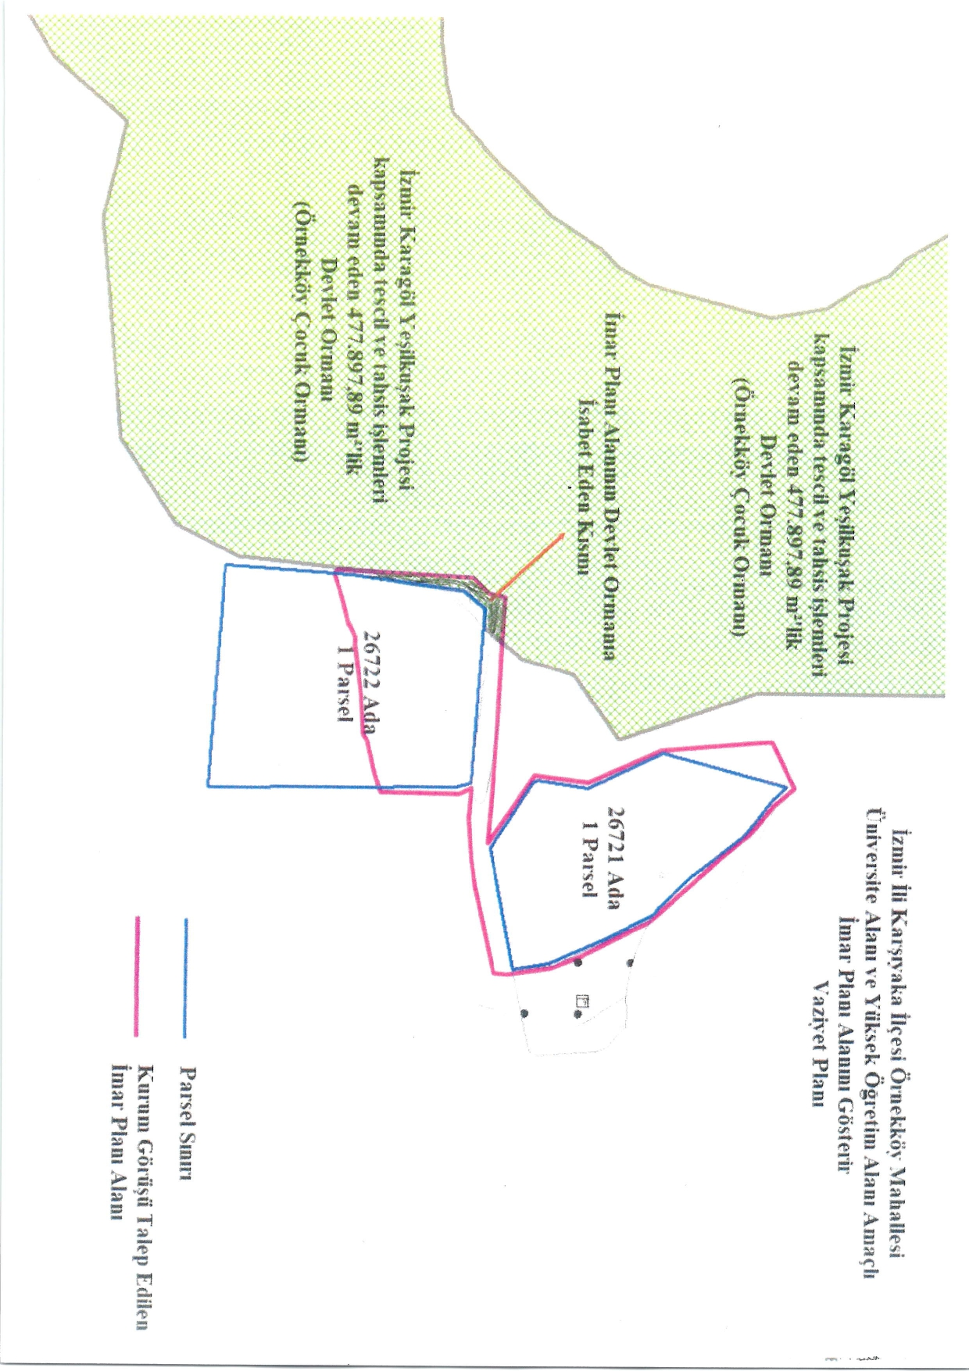
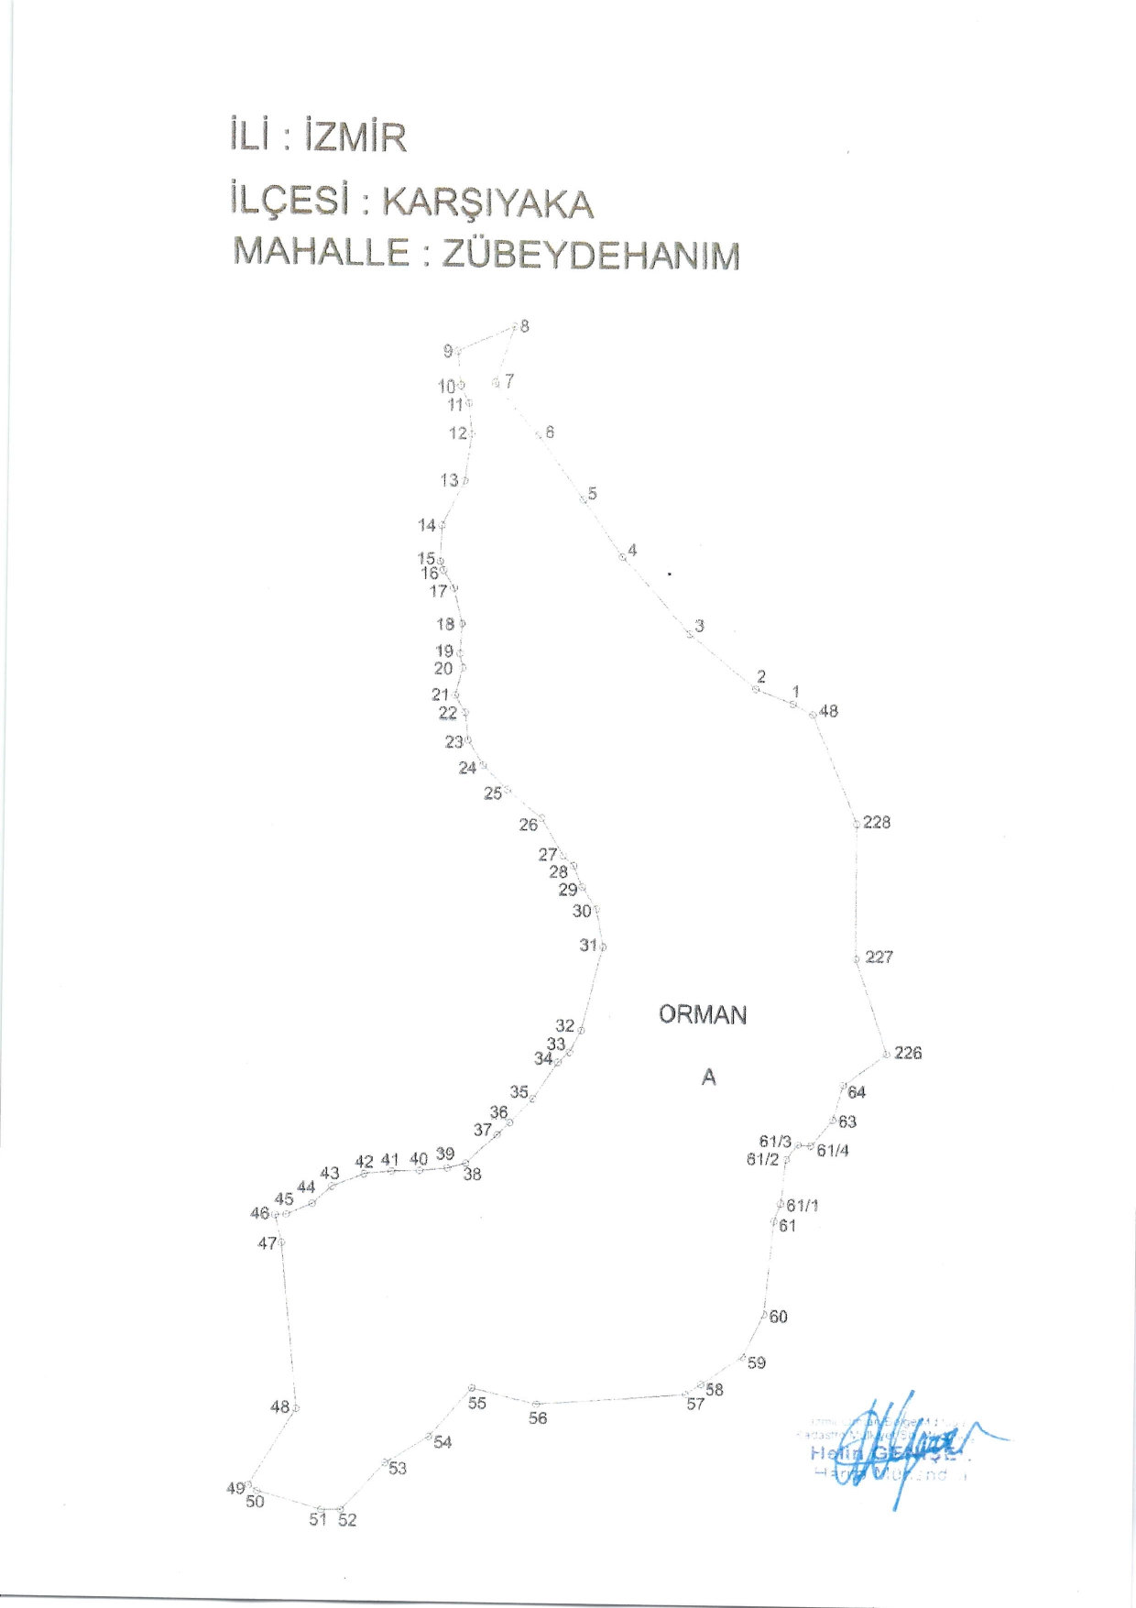
Devlet Ormanı Sınırı (Koordinatlı Harita)
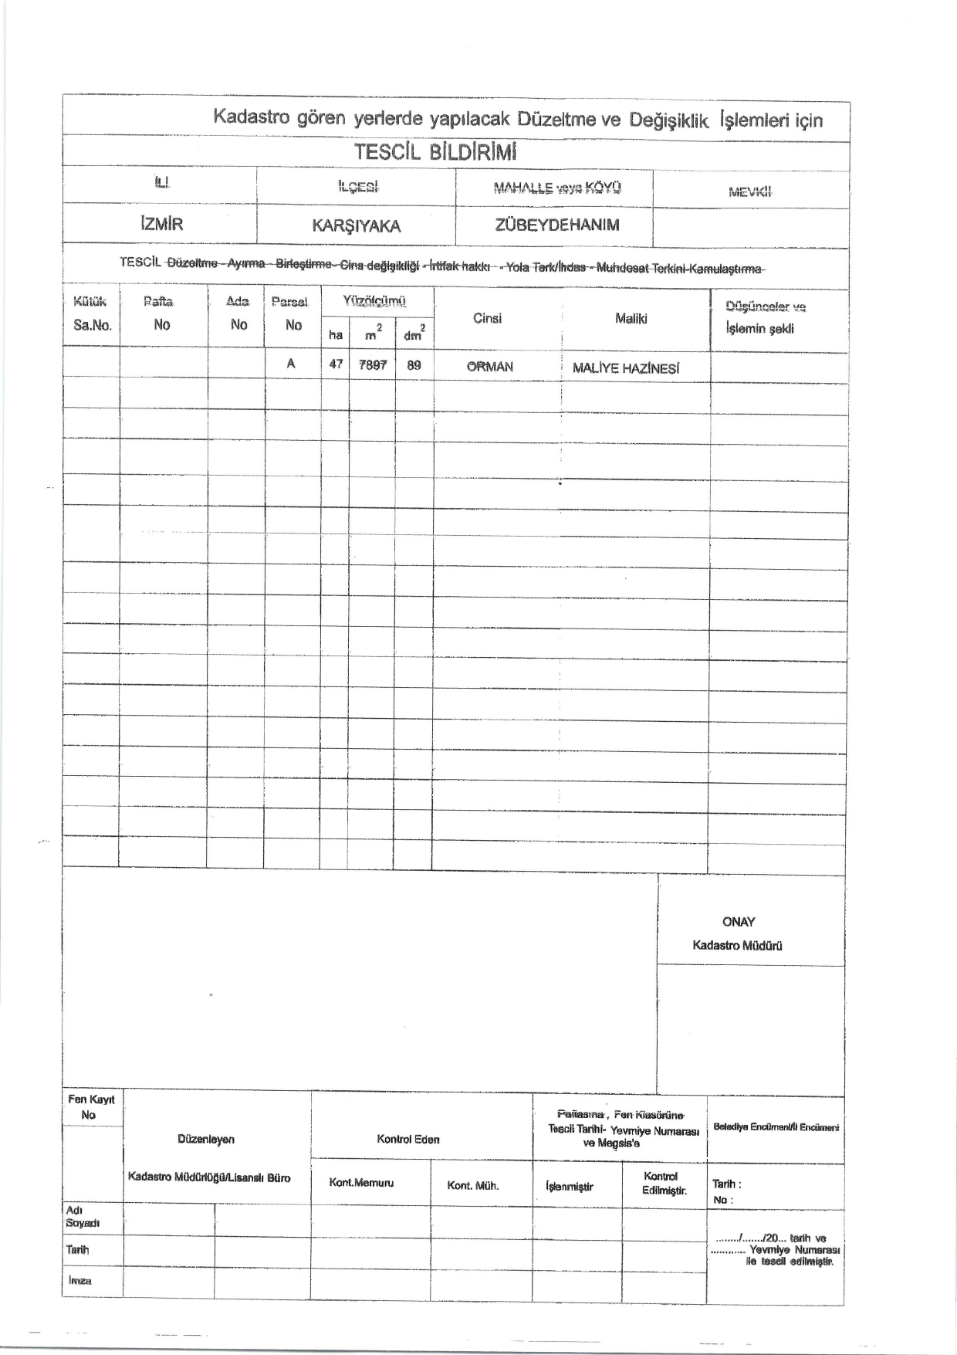
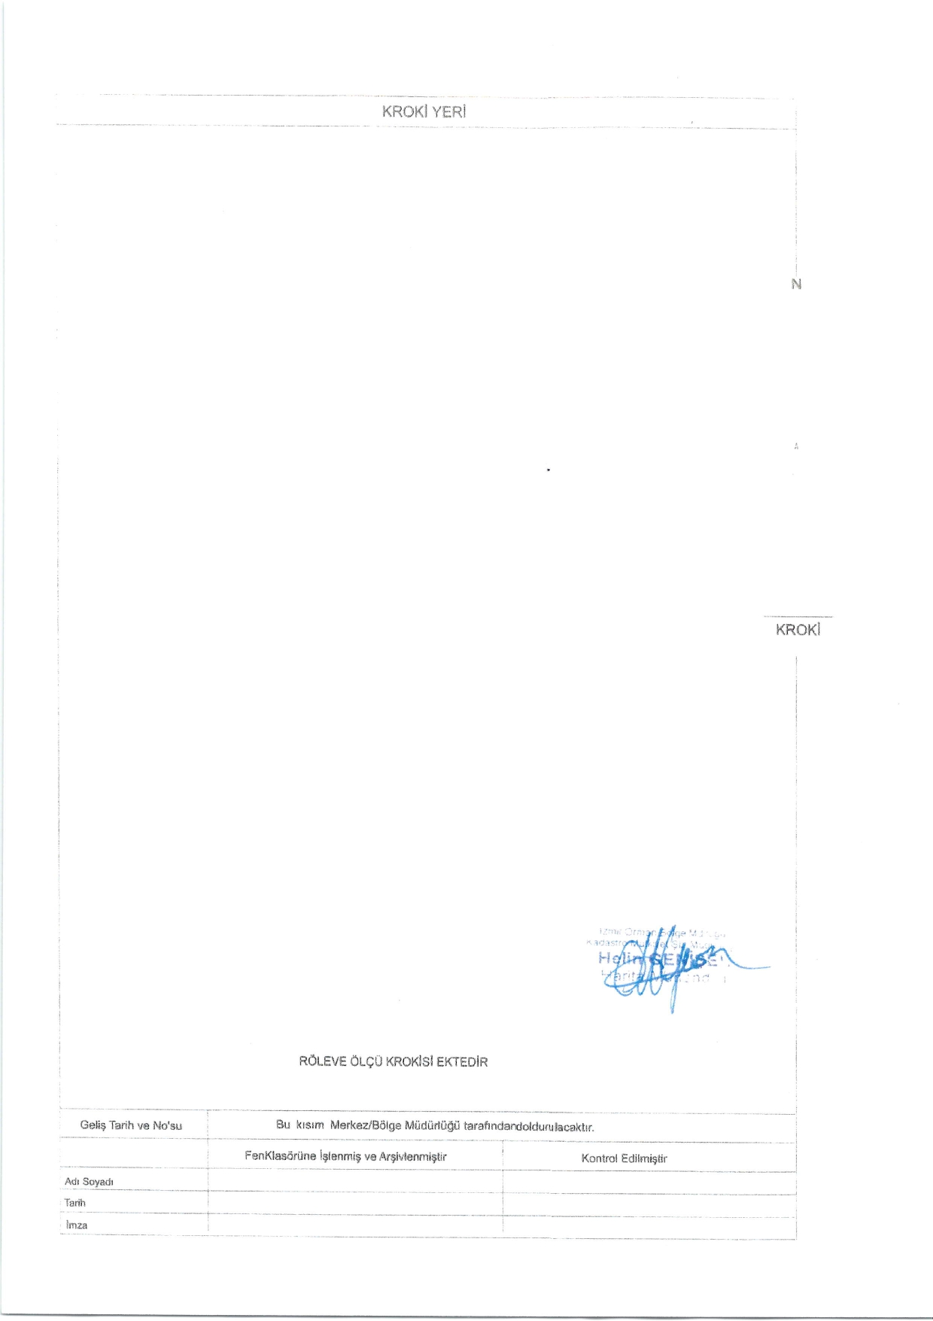
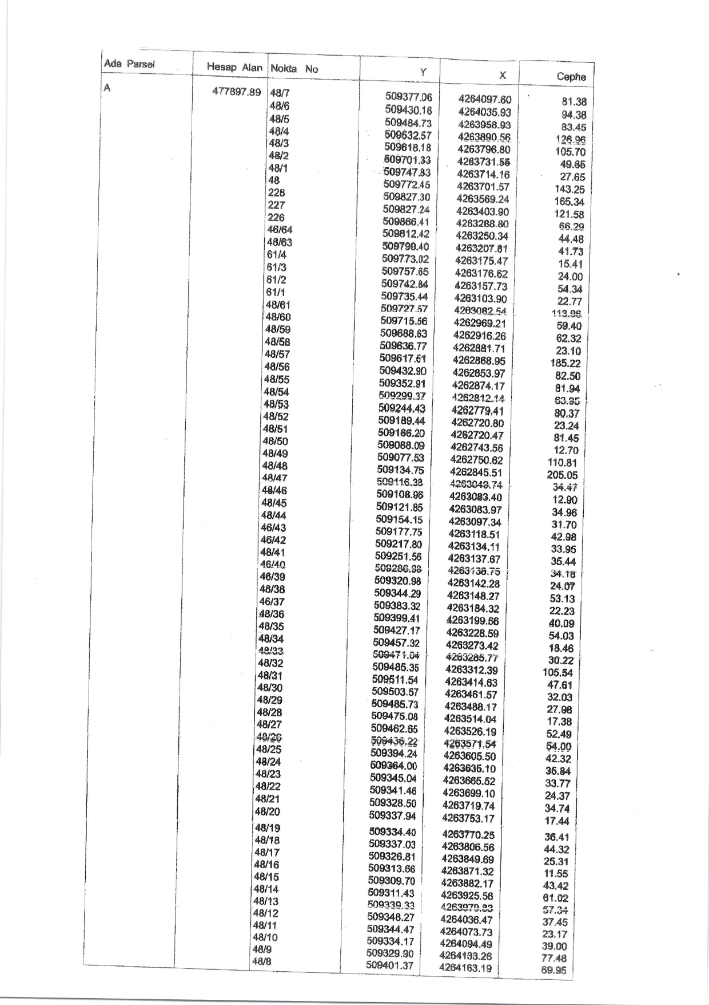
Devlet Ormanı Sınırı Koordinat List

Müellifi tarafından hazırlanan İzmir İli, Karşıyaka İlçesi, Örnekköy Mahallesi 26722 ada 1 Parsele İlişkin 1/1000 Ölçekli Uygulama İmar Planı Değişikliği

EKİ
PLAN AÇIKLAMA RAPORUDUR
-Bu Plan Açıklama Raporu kapak dahil 19 sayfadır-

